KẾ HOẠCH BÀI DẠY

Môn học/hoạt động giáo dục: TỰ NHIÊN VÀ XÃ HỘI Lớp 2A
Tên bài dạy: ÔN TẬP VÀ ĐÁNH GIÁ CHỦ ĐỂ GIA ĐÌNH( tiết 2) TIẾT 10
Thời gian thực hiện: ngày 10 tháng 10 năm 2025

I. YÊU CẦU CẦN ĐẠT
1. Mức độ
- Hệ thống được nội dung đã học về chủ đề Gia đình: các thế hệ trong gia đình; nghề nghiệp của người lớn trong gia đình; phòng tránh ngộ độc khi ở nhà và giữ vệ sinh nhà ở.
2. Năng lực
- Năng lực chung:
- Năng lực giao tiếp, hợp tác: Trao đổi, thảo luận để thực hiện các nhiệm vụ học tập.
- Năng lực giải quyết vấn đề và sáng tạo: Sử dụng các kiến thức đã học ứng dụng vào thực tế, tìm tòi, phát hiện giải quyết các nhiệm vụ trong cuộc sống.
- Năng lực riêng:
- Củng cố kĩ năng quan sát, đặt câu hỏi, thu thập thông tin, trình bày và bảo vệ ý kiến của mình
3. Phẩm chất
- Xử lí tình huống để đảm bảo vệ sinh và an toàn cho bản thân và các thành viên trong gia đình.
II. ĐỒ DÙNG DẠY HỌC
a. Giáo viên
- Kế hoạch bài dạy
- Các hình trong SGK.
- Vở Bài tập Tự nhiện và Xã hội 2.
b. Học sinh
- SGK.
- Tranh ảnh, tư liệu sưu tầm liên quan đến bài học (nếu có) và dụng cụ học tập theo yêu cầu của GV.
III. CÁC HOẠT ĐỘNG DẠY HỌC CHỦ YẾU
TG | HOẠT ĐỘNG CỦA GIÁO VIÊN | HOẠT ĐỘNG CỦA HỌC SINH
5’  25’  5’ | 1. HOẠT ĐỘNG KHỞI ĐỘNG  a. YÊU CẦU CẦN ĐẠT: Tạo tâm thế hứng thú cho học sinh và từng bước làm quen bài học.  b. Cách thức tiến hành:  - GV giới trực tiếp vào bài Ôn tập và đánh giá Chủ đề Gia đình (tiết 2).  2. HOẠT ĐỘNG LUYỆN TẬP, THỰC HÀNH  Hoạt động 1: Xử lí tình huống  a. YÊU CẦU CẦN ĐẠT: Xử lí tình huống để đảm bảo vệ sinh và an toàn cho bản thân và các thành viên trong gia đình.  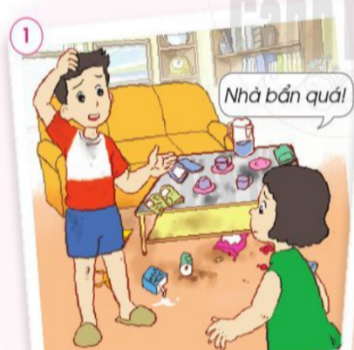  b. Cách tiến hành:  Bước 1: Làm việc nhóm 4  - GV yêu cầu HS:  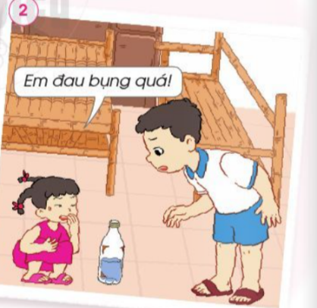  + Nhóm lẻ: Từng cá nhân đọc tình huống 1 trong SGK trang 24, thảo luận và tìm cách xử lí tình huống và đóng vai thể hiện cách xử lí của nhóm.  + Nhóm chẵn: Từng cá nhân đọc tình huống 2 trong SGK trang 24, thảo luận và tìm cách xử lí tình huống và đóng vai thể hiện cách xử lí của nhóm.  Bước 2: Làm việc cả lớp  - GV mời đại diện nhóm lẻ, nhóm chẵn lên bảng đóng vai thể hiện cách xử lí tình huống.  - GV yêu cầu các HS khác nhận xét cách xử lí tình huống của từng nhóm.  - GV nhận xét, hoàn thiện cách xử lí tình huống của từng nhóm.  Bước 3: Làm việc cá nhân  - GV hướng dẫn HS: Viết cam kết và cùng gia đình thực hiện để giữ nhà ở sạch sẽ và an toàn theo gợi ý sau:  Họ và tên:....................  CAM KẾT  Giữ nhà ở sạch sẽ 1. Quét nhà 2.............................. Giữ nhà ở an toàn 1...........................2.......................  3. Hoạt động củng cố, nối tiếp  - Cho HS nhắc lại các nội dung đã học  - Dặn dò HS về nhà tiếp tục ôn lại bài  - Chuẩn bị bài sau | - HS lắng nghe, thực hiện.  - HS trình bày:  + Nhóm lẻ: Em sẽ quét dọn nhà cửa cho sạch sẽ và sắp xếp đồ đạc ngắn nắp, gọn gàng.  + Nhóm chẵn: Em sẽ gọi/gọi điện và báo với người lớn để theo dõi và đưa em bé đi bệnh viện để cấp cứu kịp thời.  - HS viết cam kết theo gợi ý của GV.  Lắng nghe  Lắng nghe
IV. Điều chỉnh sau bài dạy (nếu có):
………………………………………………………………………………………………………………………………………………………………………………………………………………………………………………………………………………………………………………………………………………………………………………………………………………………………………………………………………………………………………………………………………………………………………………………………………………………………………………………………………………………………………………
………………………………………………………………………………………………………………………………………………………………………………………………………………………………………………………………………………………………………………………………………………………………………………………………………………………………………………………………………………………………………………………………………………………………………………………………………………………………………………………………………………………………………………

